

遙控無人機產品登錄
操作手冊

V1.1

關貿網路股份有限公司
中華民國113年12月1日

- 環境說明

一、使用者端軟體環境
使用端作業環境說明如下：
1.1作業系統：Windows 10以上版本作業系統，並可存取網際網路。
1.2建議瀏覽器：Google Chrome 124以上版本、Edge 124以上版本、Safari、Firefox 120以上版本。

二、使用者分眾及登入說明
本系統採用單一登入作業，使用者應於https://drone.caa.gov.tw登入。
使用者依不同使用目的，分眾說明如下：
- 製造者/進口者
  - 於國內製造或自國外進口遙控無人機並公開販售者。
  - 請使用申請檢驗之相同帳號登入。
  - 初次登入者，請先使用工商憑證建立法人帳號，並另洽民航局無人機辦公室(02-23496141)洽詢權限開通程序。
- 政府機關(構)、學校或法人

  - ​自行製造或自行使用(含群飛展演活動使用之無人機)。
  - 請使用申請註冊與飛航活動之相同帳號登入。
  - 初次登入者，請先使用政府憑證、組織及團體憑證或工商憑證登入以建立帳號。
- 自然人

  - 自行製造或自行攜入使用之自然人。
  - 請使用申請註冊之相同帳號登入。
  - 初次登入者，請先使用健保卡或自然人憑證登入以建立帳號。

- 操作頁面

一、依不同使用者登入
1.1 依不同分眾角色，按下「自然人」或「政府機關(構)、學校或法人」或「製造商/代理商」之分眾別按鈕，如下圖紅色框。
1.2 再按下「登入」鈕，如下圖藍色框。

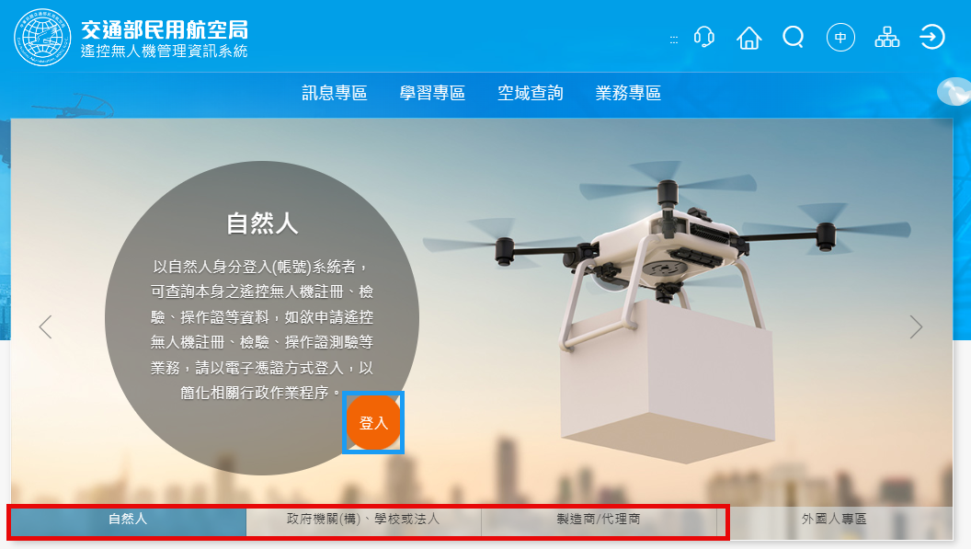
1.3 出現登入頁面，若分眾角色選擇錯誤時，可由業務專區內點選其它分眾別，如下圖紅色框。

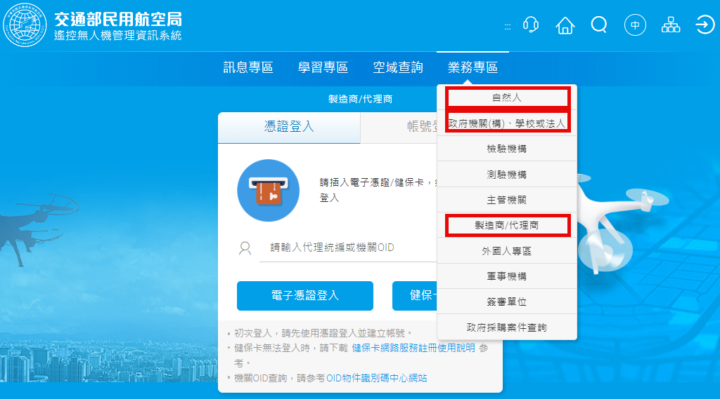

二、新版登錄
- 製造者/進口者
  - 請點選「新版登錄(113.12.1起)」按鈕

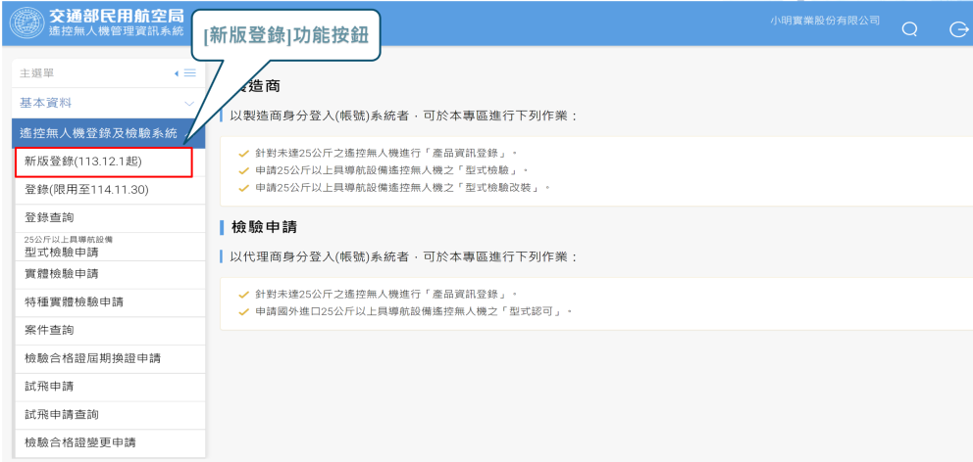

    - 登錄(限用至114.11.30)：此為舊版無人機登錄，限用至114.11.30止。
    - 114.12.1起移除登錄(限用至114.11.30)按鈕，如需要查原登錄資訊，可點選登錄查詢功能

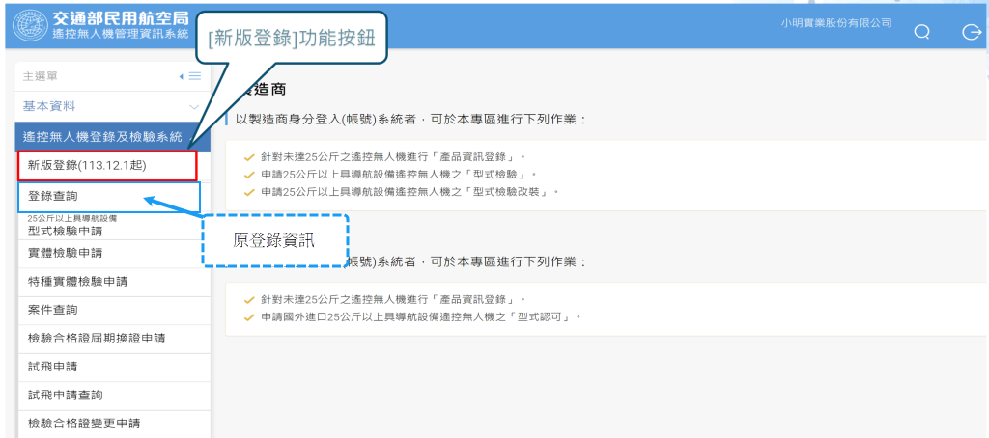

  - 查詢/清單

    - 新增申請案件請按「+新增案件」按鈕。
    - 未送出案件請按「暫存案件」按鈕，並可選擇前一次未填寫完成案件繼續填寫，填寫完成後即可按確認鍵送出案件。

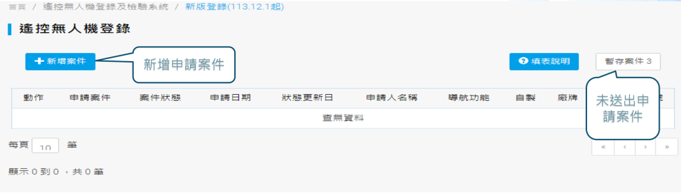

    - 未填寫完成案件請按要繼續填寫的廠牌。

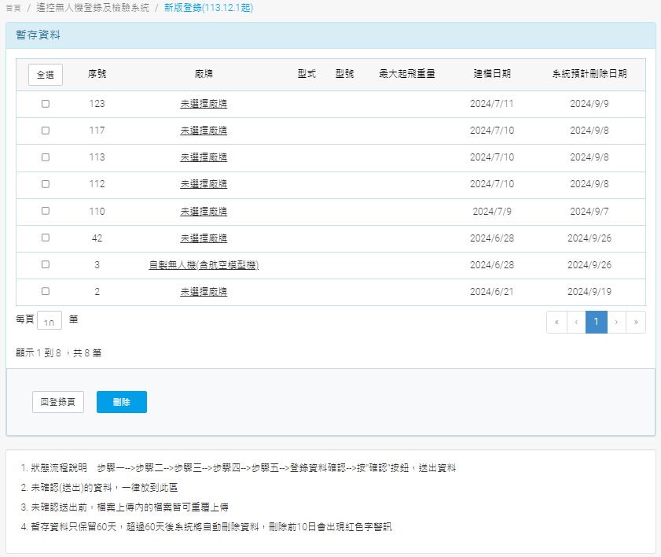
  - 填寫聯絡人
    - 填寫聯絡人資訊。
    - 如曾有通過案件者，將帶入通過案件之聯絡人資訊。

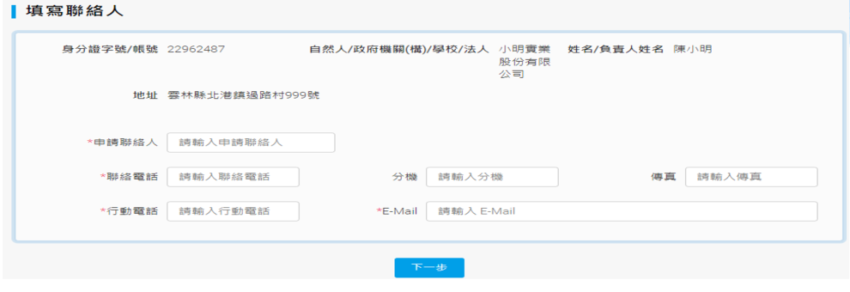
  - 「步驟0－初始設定 」頁面
    - 紅色框為必填項目。
    - 系統會依必填項目產出各後續需填寫的步驟及欄位，請依系統引導，陸續進行各步驟之登錄作業。

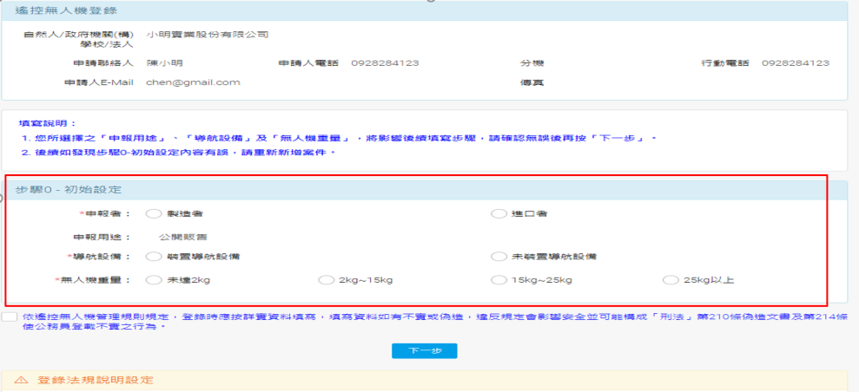

- 政府機關(構)、學校或法人
  - 請點選「新版登錄(113.12.1起)」按鈕

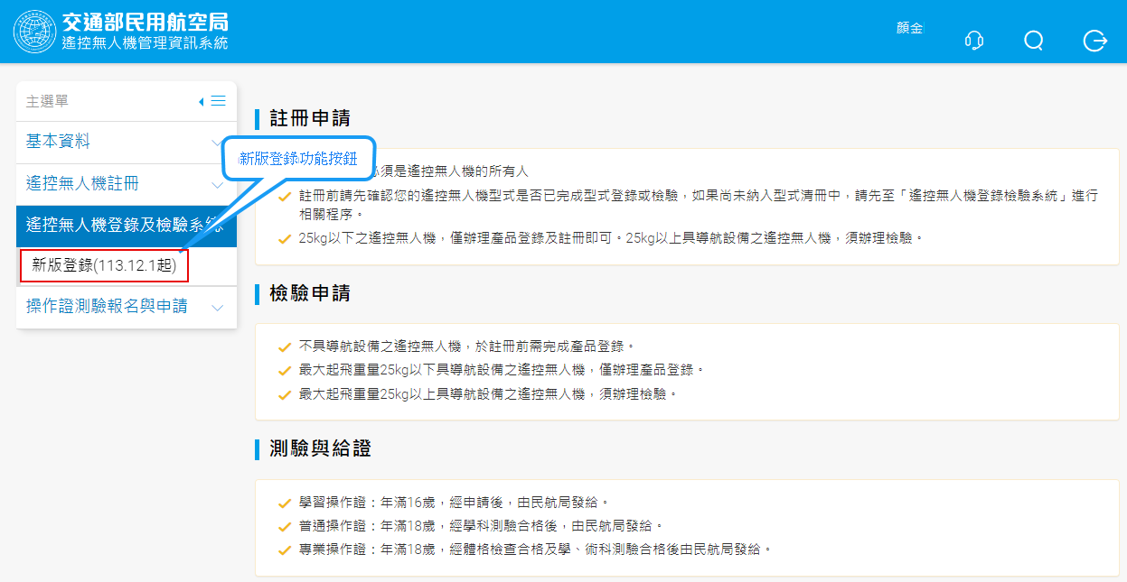
  - 查詢/清單
    - 新增申請案件請按「+新增案件」按鈕。
    - 未送出案件請按「暫存案件」按鈕，並可選擇前一次未填寫完成案件繼續填寫，填寫完成後即可按確認鍵送出案件。

    - 未填寫完成案件請按要繼續填寫的廠牌。
  - 填寫聯絡人
    - 填寫聯絡人資訊。
    - 如曾有通過案件者，將帶入通過案件之聯絡人資訊。

  - 「步驟0－初始設定 」頁面
    - 紅色框為必填項目。
    - 系統會依必填項目產出各後續需填寫的步驟及欄位，請依系統引導，陸續進行各步驟之登錄作業。

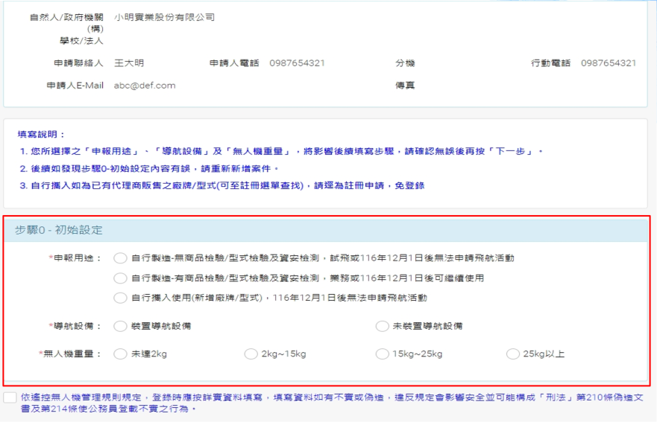

- 自然人

  - 請點選「新版登錄(113.12.1起)」按鈕

  - 查詢/清單
    - 新增申請案件請按「+新增案件」按鈕。
    - 未送出案件請按「暫存案件」按鈕，並可選擇前一次未填寫完成案件繼續填寫，填寫完成後即可按確認鍵送出案件。

    - 未填寫完成案件請按要繼續填寫的廠牌。
  - 填寫聯絡人
    - 填寫聯絡人資訊。
    - 如曾有通過案件者，將帶入通過案件之聯絡人資訊。

  - 「步驟0－初始設定 」頁面
    - 紅色框為必填項目。
    - 系統會依必填項目產出各後續需填寫的步驟及欄位，請依系統引導，陸續進行各步驟之登錄作業。

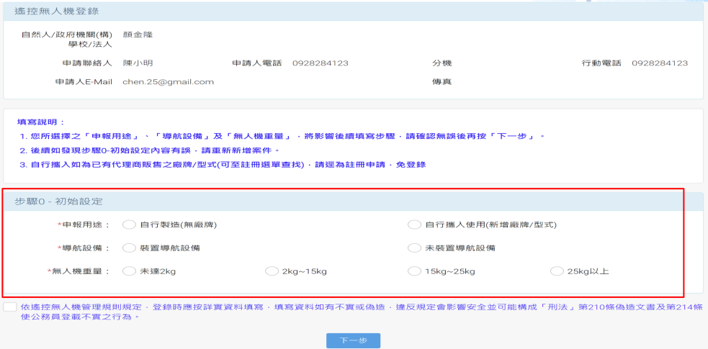

- 「檔案上傳管理」頁面－無人機照片上傳視圖說明

依不同分眾完成各步驟登錄作業後，請於「檔案上傳管理」頁面依下列範例角度，上傳無人機照片：

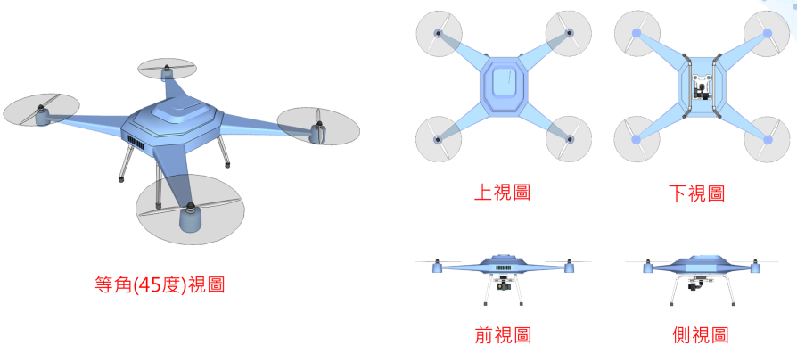
- 「確認資料」頁面

  - 如各步驟之必填欄位均已完成，從「檔案上傳管理」步驟按「下一步」，會轉至「確認資料」頁面。

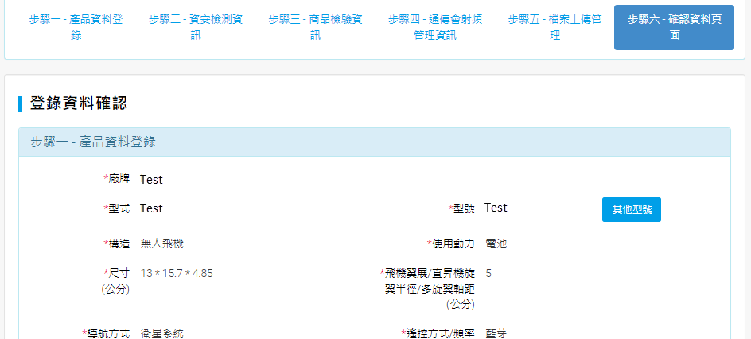
  - 登錄資料確認無誤後按「確認」鈕，案件即送出申請，頁面轉至查詢/清單頁。
  - 若同廠牌同型式已有申請過，不可重覆申請。

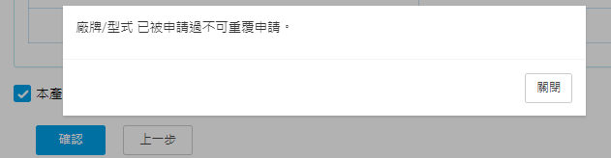
- 案件送出後，呈現案件清單畫面



